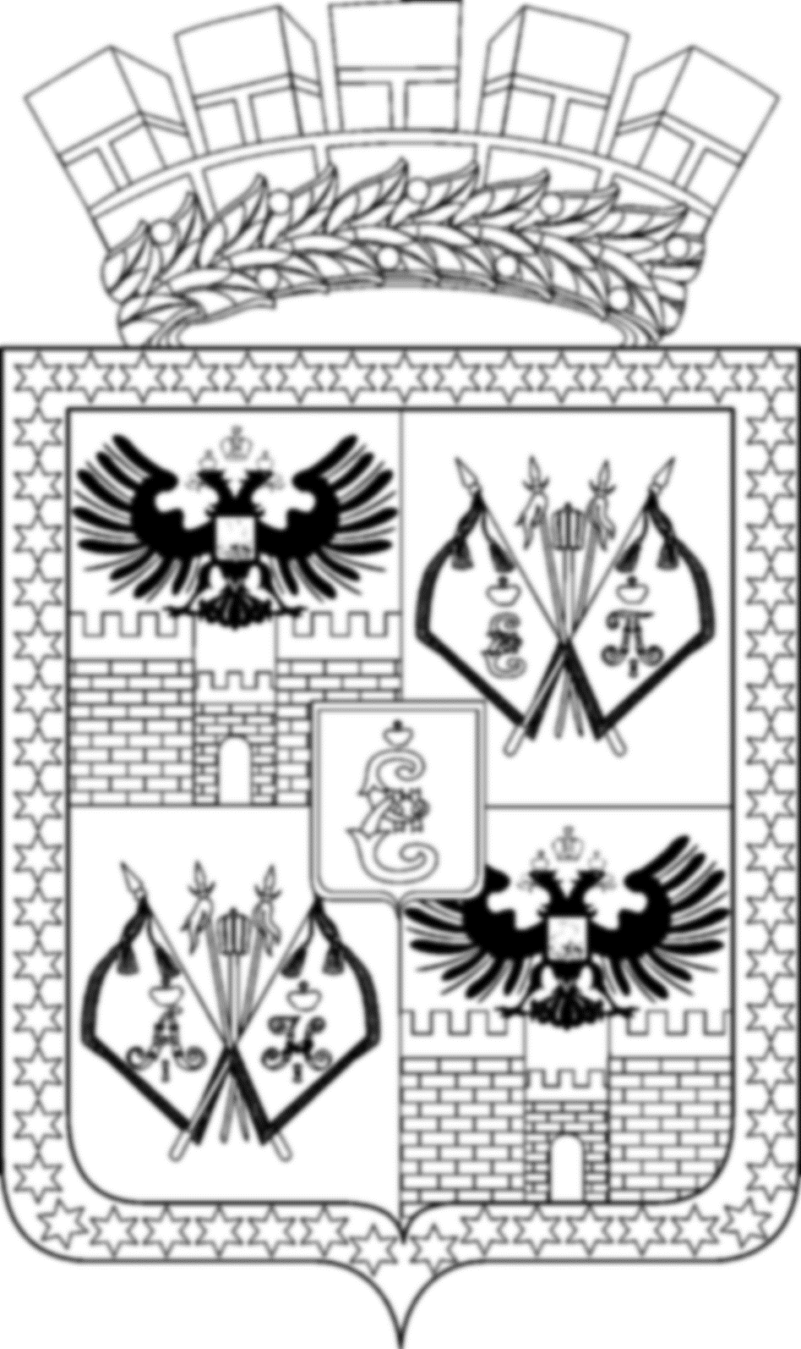

АДМИНИСТРАЦИЯ МУНИЦИПАЛЬНОГО ОБРАЗОВАНИЯ
ГОРОД КРАСНОДАР

ПОСТАНОВЛЕНИЕ
29.03.2024 № 1719
г. Краснодар

О предоставлении Пограничному управлению Федеральной службы безопасности Российской Федерации по Краснодарскому краю разрешения на условно разрешённый вид использования земельного участка по адресу: городской округ город Краснодар, город Краснодар, ул. Таманская, з/у 156/2

Пограничное управление Федеральной службы безопасности Российской Федерации по Краснодарскому краю обратилось в Комиссию по землепользованию и застройке муниципального образования город Краснодар с заявлением о предоставлении разрешения на условно разрешённый вид использования земельного участка с кадастровым номером: 23:43:0000000:27550 площадью 360 кв. м по адресу: городской округ город Краснодар, город Краснодар, ул. Таманская, з/у 156/2 – «служебные гаражи».
Согласно генеральному плану муниципального образования город Краснодар, утверждённому решением городской Думы Краснодара от 02.09.2020 № 100 п. 1, данный земельный участок расположен в зоне застройки малоэтажными жилыми домами (до 4 этажей, включая мансардный).
В соответствии с Правилами землепользования и застройки на территории муниципального образования город Краснодар, утверждёнными решением городской Думы Краснодара от 30.01.2007 № 19 п. 6, вышеуказанный земельный участок расположен в зоне застройки малоэтажными жилыми домами (Ж-2), где вид разрешённого использования «служебные гаражи» относится к условно разрешённым видам.
Постановлением администрации муниципального образования город Краснодар от 15.02.2024 № 670 «О назначении общественных обсуждений по проекту постановления администрации муниципального образования город Краснодар «О предоставлении Пограничному управлению Федеральной службы безопасности Российской Федерации по Краснодарскому краю разрешения на условно разрешённый вид использования земельного участка по адресу: городской округ город Краснодар, город Краснодар, ул. Таманская, з/у 156/2» назначены общественные обсуждения по проекту постановления администрации муниципального образования город Краснодар «О предоставлении Пограничному управлению Федеральной службы безопасности Российской Федерации по Краснодарскому краю разрешения на условно разрешённый вид использования земельного участка по адресу: городской округ город Краснодар, город Краснодар, ул. Таманская, з/у 156/2».
В соответствии с градостроительным законодательством проведены общественные обсуждения по вопросу предоставления Пограничному управлению Федеральной службы безопасности Российской Федерации по Краснодарскому краю разрешения на условно разрешённый вид использования земельного участка по адресу: городской округ город Краснодар, город Краснодар, ул. Таманская, з/у 156/2 (заключение о результатах общественных обсуждений опубликовано официально в газете «Краснодарские известия» 12.03.2024 и размещено на официальном Интернет-портале администрации муниципального образования город Краснодар и городской Думы Краснодара 05.03.2024).
Комиссией по землепользованию и застройке муниципального образования город Краснодар рекомендовано главе муниципального образования город Краснодар принять решение о предоставлении разрешения на условно разрешённый вид использования земельного участка с кадастровым номером: 23:43:0000000:27550 площадью 360 кв. м по адресу: городской округ город Краснодар, город Краснодар, ул. Таманская, з/у 156/2 – «служебные гаражи» (протокол от 11.03.2024 № 4).
В соответствии со статьёй 39 Градостроительного кодекса Российской Федерации и статьёй 44 Устава муниципального образования город Краснодар п о с т а н о в л я ю:
1. Предоставить Пограничному управлению Федеральной службы безопасности Российской Федерации по Краснодарскому краю разрешение на условно разрешённый вид использования земельного участка с кадастровым номером: 23:43:0000000:27550 площадью 360 кв. м по адресу: городской округ город Краснодар, город Краснодар, ул. Таманская, з/у 156/2 – «служебные гаражи».
2. Рекомендовать Пограничному управлению Федеральной службы безопасности Российской Федерации по Краснодарскому краю обратиться в филиал публично-правовой компании «Роскадастр» по Краснодарскому краю для внесения сведений в Единый государственный реестр недвижимости.
3. Департаменту архитектуры и градостроительства администрации муниципального образования город Краснодар (Домрин):
3.1. Обеспечить внесение соответствующих изменений в государственную информационную систему обеспечения градостроительной деятельности.
3.2. Направить настоящее решение в филиал публично-правовой компании «Роскадастр» по Краснодарскому краю.
4. Департаменту информационной политики администрации муниципального образования город Краснодар (Лаврентьев) опубликовать официально настоящее постановление в установленном порядке.
5. Настоящее постановление вступает в силу со дня его официального опубликования.
6. Контроль за выполнением настоящего постановления возложить на департамент архитектуры и градостроительства администрации муниципального образования город Краснодар (Домрин).

Исполняющий обязанности
главы муниципального
образования город Краснодар Д.Ю.Васильев

